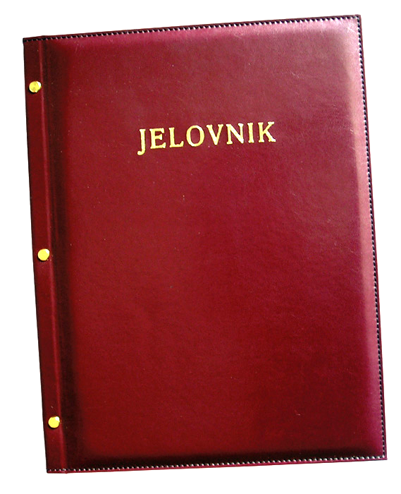
JELOVNIK ZA TRAVANJ 2017.

DAN | UŽINA
Ponedjeljak 3.4. | Kukuruzna zlevanka, jogurt
Utorak 4.4. | Pire krumpir, ćufte
Srijeda 5.4. | Pileći batak, riža, kiseli krastavac
Četvrtak 6.4. | Tjestenina s mljevenim mesom, kupus salata
Petak 7.4. | Pohani file oslića u raženom kruhu sa zelenom salatom (kao sendvič)
Ponedjeljak, 10.4. | Zdrava pizza
Utorak,11.4. | Krumpir gulaš
Srijeda, 12.4. | Zdravi sendvič (integralni kruh, pureći odrezak, zelena salata)
Četvrtak 13.4. | Proljetni odmor učenika
Petak, 14.4. | Proljetni odmor učenika
Ponedjeljak,24.4. | Štrudla s jabukama, čaj
Utorak, 25.4. | Kosani odrezak, pire krumpir, krastavac
Srijeda, 26.4. | Rižoto s puretinom, kupus salata
Četvrtak, 27.4. | Integralno pecivo, sirni namaz, čokoladno mlijeko
Petak, 28.4. | Palačinka s marmeladom, sladoled

DOBAR TEK!
